基于FFT时域扫描的EMI预认证测试接收机技术
来源：微波射频网
在电子产品设计的早期阶段，研发人员需要考虑和消除EMC问题，让自己的产品通过EMC的认证测试，尽快的进入生产和销售环节。由于EMC认证测试属于产品后期的成败型测试，如果没有通过认证测试，发现问题就太迟了，从而导致解决问题所付出的代价太大，因此EMI预认证测试技术，使得在产品研制的过程中能通过EMI预测试手段来发现问题，以使设计人员有针对性的采取措施较早地解决问题，降低纠错成本并提高认证测试的一次性通过率。
在中国电子工业的发展过程中，通常使用简单的频谱仪或示波器，进行EMI的测试，这样的测试都是功能性的或是定性的测量，无法给出定量的，接近认证测试接收机的量级结果。有一部分工程师使用了预认证测试接收机，可以获得准确的EMI测试结果。
在过去的十年中，电子设计工程师逐步了解频谱仪与接收机在以下5个方面存在差别：
1、前端预选器 2、本振信号扫描 3、中频滤波器 4、检波器 5、精度
罗德与施瓦茨公司在今年最新推出的ESRP相对于过去的频谱仪、预认证接收机，无论从技术、指标和功能上，都有很大的改进，不仅提供两种测量方法，还提供频谱分析功能，全面满足研发工程师的测试需求。
基于FFT的EMI预认证接收机技术
传统EMI测试接收机在设定的测量时间段内测量中频带宽内的信号。扫描整个频率范围需要用很长的时间，因为每个频率点也需要很长的测量时间才能捕获断续的辐射。基于FFT的接收机在远大于中频带宽的频率段内测量辐射信号。实际的中频带宽由FFT滤波器组和一组加权检波器实现。该方法有下述优点：
• 电磁辐射测量需要的时间大幅减少，降低的幅度大约是FFT滤波器组使用的滤波器数量加上测试接收机切换频率需要的时间。可因此缩短测试时间达几个数量级而不会降低精度。
• 可以应用于需要较长测量时间的测量项目，例如间歇信号测量。
• 测量功能增强，例如频谱图和采用余辉模式的频谱测量。
随着CISPR 16-1-1第3版第1修正案[1]于2010年6月发布，基于FFT的测量仪器开始引入EMI一致性测量。此基本标准的发布，是这种方法可以由产品标准采用的先决条件。目前，在“对声音和电视广播接收机及相关设备的辐射测量(CISPR 13:2006)”产品标准和“对多媒体设备的辐射测量(CISPR 32:2012)”产品标准中已采用这种做法。照明设备产品标准(CISPR 15)和汽车设备产品标准(CISPR 25)也即将遵照执行。
基于FFT的测量仪器用于EMI一致性测量，需要考虑以下的仪器参数：输入阻抗、检波器、带宽、过载系数、电压驻波比(VSWR)、正弦波电压绝对精度、脉冲响应、总选择性、互调效应、接收机噪声和筛选。
除了上述一般要求以外，基于FFT的测量仪器在测量期间将连续采样和评估信号。这对捕获冲击干扰和间歇信号非常重要。
使用基于FFT的接收机可采用两种不同方法：
• 直接使用大动态范围模数(AD)转换器数字化射频信号的示波器方法
• 使用宽带中频设计和数字化中频信号的接收机方法
示波器方法的限制是模数转换器，模数转换器必须有非常高的分辨率和高采样率，才能应对CISPR 16和带宽设置的动态范围要求。考虑到为1 GHz接收机的输入滤波留有一些余量，模数转换器应有2.5 GHz采样率。为了满足CISPR 16要求，分辨率最低14位。这样的模数转换器目前难以实现。因此，必须采用自动范围例程和软件措施，才能接近要求的性能。
确保达到要求性能的较好方法是在一台仪器中实现两种理念，例如，直接对高达30MHz的输入频率进行模数转换，结合采用传统接收机概念的30MHz宽带中频。在此方法中，将数字化带宽限制在30MHz，对模数转换器的要求较低，然而易于实现。
该方案有如下优点：
• 通过有限带宽获得大动态范围，可获得高分辨率和16位大动态范围模数转换器。
• 接收机上限频率限值不受模数转换器采样频率限制。
• 带宽滤波和所有加权检波器可以实时工作，即，能够显示整个传导或辐射发射频谱，没有任何中断或时间差。
• 如果关注的频率范围大于30MHz，可将频谱划分为几个频率段，例如25MHz为一段，然后顺序测量各段。
• 低采样率带来长最大停留时间，例如，可达100秒。
由于FFT仅使用有限频段，可以使用射频预选器。射频预先器可保护接收机输入免受大量带外信号带来的过载，可以保证在存在多个强信号环境下正确测量弱干扰信号。
因此，基于FFT的EMI测试接收机，把有N个并联滤波器的滤波器组与步进频率扫描结合在一起，而步进频率扫描使用根据FFT宽度制定的步长宽度。为此，把关注的频率范围划分成几个频率段，然后顺序测量每个频率段，参阅图1。
Tscan = Tm Nseg (1)
式中Tm是每段的测量时间，Nseg是段数量。
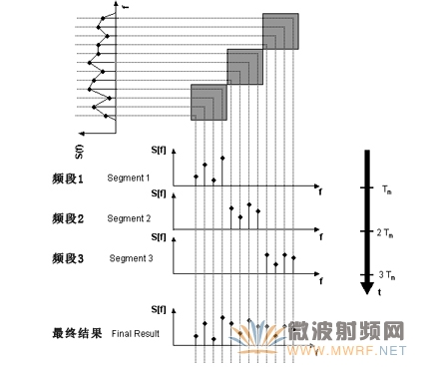
图1 FFT顺序扫描
[page]为了保证正确测量，应选择测量时间Tm长于冲击噪声的脉冲重复间隔。如果测量时间缩短，脉冲被错过，可能导致重大测量结果误差。甚至，测量接收机可能完全捕获不到干扰信号。如果划分的频率段很宽（例如25MHz或更宽），此时，完全捕获不到干扰信号是相当严重的问题。
如果脉冲重复间隔未知，必须使用“最大保持”功能，采用各种测量时间多次扫描，以便确定频谱包络。对于低重复率冲击信号，必须扫描多次（例如10到50次）才能填满宽带频率分量的频谱包络。通过增加测量时间，直到最大保持和清除/写入显示间的差值小于（例如）2 dB，也可以确定正确的测量时间。
ESRP创新的并行技术
ESRP在总结罗德与施瓦茨公司过去四十年的EMI认证、预认证和频谱分析仪技术的基础上，推出了很多强有力的功能，帮助电子设计工程师和EMC测试工程师解决工程中的问题。并行测试技术是EMI测试领域的革新性的技术。
基于FFT的时域扫描技术，ESRP大幅提高了测量速度，达几十倍到几千倍。参见图2。
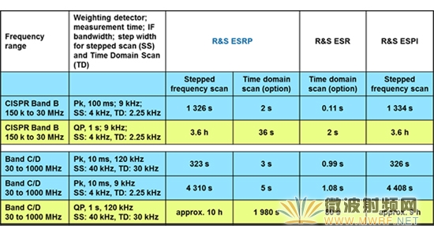
图2
对于很多瞬态、脉冲类干扰，传统的接收机很难一次捕获测量干扰信号的信息，比如开关电源产生的干扰信号时直接和负载状态有关，通常是在一定电平下上下波动的，不同于传统的EMI测试仪器，在很小频率步进下扫描，ESRP的时域扫描技术可以在完整的CISPR B的频段下进行全部12267个频点的同步测量，经过约50秒后，接收机能够给出整个频谱的干扰信号的结果，符合CISPR要求的准峰值和平均值、有效值以及峰值的测量结果，同时和标准极限值比较，给出超标结果，如图3所示：
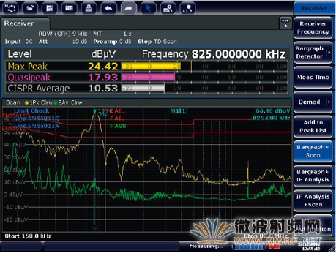
图3
此外，ESRP还设计了触摸屏的操作方式，全面更新了传统仪表的模式。
ESRP其他主要特点：
• 测量频率：10Hz~7GHz
• 具备CISPR16标准要求的分辨带宽，以及10Hz~1MHz分辨带宽（1、10步进）
• CISPR16-1-1的RMS检波，以及max. peak, min. peak, average,RMS, quasi-peak, average等检波方式
• EMI测试接收机与频谱分析仪一体化
• 干扰信号中频分析功能
• 方便、快捷、直观的操作与显示
• 便携式机箱设计适用外场测试

